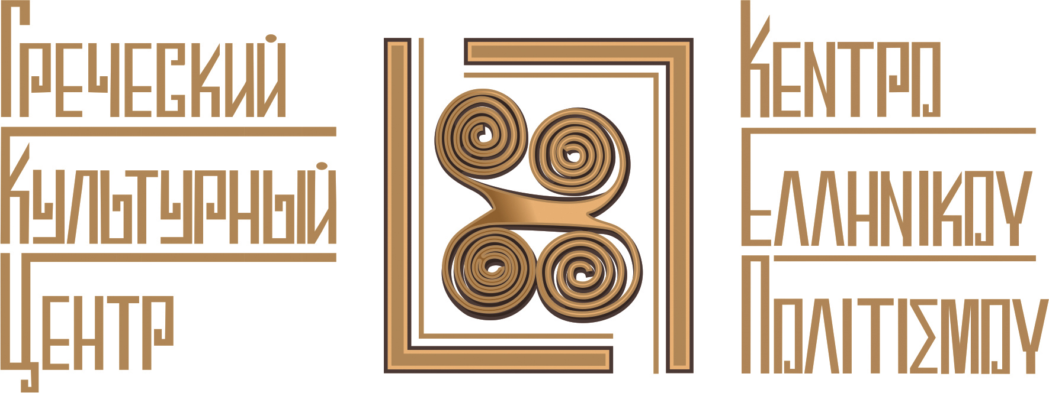
Москва, 17 февраля 2017г.
Дорогие друзья,
Древние греки оставили миру богатейшее культурное наследие. Это и уникальные архитектурные сооружения, и восхитительные статуи, и величайшие философские и литературные произведения, никогда не теряющие своей актуальности. Оставили эллины миру и свои предания – мифы, древние сказания, на протяжении веков передаваемые из уст в уста и представляющие огромную историческую, культурную и художественную ценность. Античные предания эллинов представляют собой непревзойденный литературный феномен, неразрывно связанный с историей, искусством, философией и позволяющий нашим современникам ознакомиться с представлениями древних греков об устройстве мира, с их миропониманием и мировоззрением.
Античный миф – это величайший инструмент передачи философских замыслов. В них ставятся вечно актуальные вопросы, испокон веков волнующие человека. Это отношение человека к самому себе, к высшим силам, к предначертанному, к своему окружению, к различным жизненным ситуациям и к вызовам судьбы.
В центре греческой цивилизации – ЧЕЛОВЕК и его судьба, РОК. А вокруг человека – БОГИ, отражающие все проявления человеческой природы и сущности; страсти, эмоции, душевные особенности.
При этом, человек находится в постоянном поиске истины. Этот путь нелегкий, полный страданиями, вызовами, испытаниями, сквозь которых вспыхивают страсти, зашкаливают эмоции, душевные особенности, отражаются величина и дно человеческого характера и человеческой души. И этот путь ведет своих героев, и с ними вместе и нас, изучающих античную мифологию, к конечной победе, к обретению великой истины, к вечной моральной правды, со своими гуманными посылами, к восстановлению морального порядка, к умиротворению человеческой души, к настоящему катарсису.
Мы не можем не приветствовать проект художников-преподавателей Калужского областного колледжа культуры и искусств Карякиной Натальи Алексеевной и Золотарева Сергея Николаевича и их студентов по специальности «Живопись». Это восемь картин на единую тему: «Античная литература: Гомер «Илиада»», созданных в 2016 году по инициативе Министерства культуры РФ и посвященных перекрестному году культуры России и Греции.Защита диплома прошла в июне 2016 года. Основная концепция выставочного проекта заключается в побуждении зрителя осмыслить философские вопросы и темы жизни и смерти, человеческого бытия, поднятые Гомером для того, чтобы люди, незнакомые с творчеством античного классика, родоначальника поэтического жанра, или же мало знакомые с ним, приблизились к величайшему произведению, чтобы через него изучали в дальнейшем античную литературу, историю и предметы изобразительного искусства, через которые приходят знания о вечном и всегда актуальном; человек познает себя, свои грани, свои возможности; перед вызовами судьбы превосходит себя, приподнимается, становится чище и лучше.
От всей души поздравляем авторов проекта «Диалоги с Гомером». Искренне убеждены, что этот проект родился неслучайно. Наши два народа очень близки по духу, по ментальности. Нас единой нитью связывает наша историко-духовно-культурно-цивилизационная общность, базирующуюся на принципах восточно-христианского цивилизационного мира и пространствах, на идеях добра, мира, любви, альтруизма, солидарности, истоки которых зиждутся на бессмертных и всегда актуальных произведениях античных классиков великой Эллады и несут посылы всеобъемлющей любви, посылы Антигоны Софокла, отвечающей на угрозы Креонта «Делить любовь – удел мой, не вражду…» и вечно антивоенные посылы, прозвучавшие в устах бога Посейдона, констатирующего в Троянках Еврипида: «Глуп человек: он рушит города, Он храмы жжет, священные гробницы, И вот — опустошитель — гибнет сам.».
Авторам проекта желаем неиссякаемого источника вдохновения, крепких физических и моральных сил, дальнейших творческих побед, постоянного путешествия в мире великой литературы, философии, познания замечательного, нравственно-поучительного материала, получения подлинного удовольствия и истинного самосовершенствования, что столь актуально человечеству в наши дни.
Теодора Янници, к.и.н.,
директор Греческого Культурного Центра - ГКЦ

Οι Αρχαίοι Έλληνες κληροδότησαν σε εμάς σήμερα μία ανεξάντλητου πλούτου πολιτισμική κληρονομιά. Μοναδικά αρχιτεκτονικά μνημεία, ανεπανάληπτα γλυπτά εκπάγλου κάλλους, μνημειώδη λογοτεχνικά έργα, διαχρονικά, επίκαιρα ανά τους αιώνες. Μεταξύ άλλων οι Αρχαίοι Έλληνες μάς κληροδότησαν και τους μύθους τους, που μεταφέρονται από γενιά σε γενιά, αποτελώντας μία μοναδική πηγή ιστορικών, πολιτισμικών, καλλιτεχνικών τεκμηρίων, ένα ανεπανάληπτο φαινόμενο που μας τροφοδοτεί με στοιχεία για την κοσμοθεωρία, την αντίληψη του κόσμου, την αντιμετώπιση ανθρώπων, χαρακτήρων, καταστάσεων από τους προγόνους μας.
Ο αρχαίος μύθος αποτελεί ένα τεράστιο εργαλείο ανάδειξης και μεταλαμπάδευσης φιλοσοφικών στοχασμών, σκέψεων, αναζητήσεων, που απασχολούν τον άνθρωπο από τη στιγμή της εμφάνισής του, όπως η σχέση του με τις ανώτερες δυνάμεις, το πεπρωμένο, με το σύμπαν, με τον περίγυρό του, με τοιν εσωτερικό του κόσμο΄ η αντιμετώπιση από τον άνθρωπο διαφόρων καταστάσεων και προκλήσεων.
Στο επίκεντρο της αρχαίας ελληνικής σκέψης και πολιτισμού ο ΑΝΘΡΩΠΟΣ και η τύχη του, η ΜΟΙΡΑ, περιπλεκόμενοι από τους ΘΕΟΥΣ, στις πράξεις των οποίων αντικατοπτρίζονται τα ανθρώπινα πάθη και συναισθήματα.
Παράλληλα ο άνθρωπος βρίσκεται σε μόνιμη κατάσταση αναζήτησης της αλήθειας, η πορεία προς την κατάκτησή της είναι γεμάτη προκλήσεις, περιπέτειες, οδύνη, έντονα συναισθήματα, μέσα από τα οποία διαυγέστατα διακρίνεται όλο το φάσμα των ανθρώπινων συναισθημάτων, της ανθρώπινης φύσης: πάθη, αδυναμίες, η ενάρετη κορύφωση και η χαμερπής ποταπότητα χαρακτήρων και ψυχών και η τελική νίκη της μίας και μοναδικής αλήθειας, η αποκατάσταση της ηθικής τάξης, γαλήνευση της ψυχής, η λύτρωση του πνεύματος, η κάθαρσις.
Δεν μπορούμε να μην εκφράσουμε τα συγχαρητήριά μας στους εμπνευστές του όλου εγχειρήματος, στους καθηγητές της Ακαδημίας Καλών Τεχνών της πόλης Καλούγκα Νατάλια Καριάκινα και Σεργκέι Ζολοταριόβ για την εξαιρετική αυτή πρωτοβουλία της ιδιαίτερα ενδιθαφέρουσας έκθεσης «Διάλογοι με τον Όμηρο», Στη συγκεκριμένη έκθεση εκτίθενται 8 μεγάλα έργα-πανώ, εμπνευσμένα από την «Ιλιάδα» του Ομήρου, συνοδευόμενα το καθένα από κείμενα (ανάλυση-επεξήγηση του κάθε εικαστικού έργου, αποσπάσματα από το ποίημα, λογοτεχνική-καλλιτεχνική ανάλυση κ.α.).
Στην Έκθεση συμπεριλήφθησαν και προκαταρκτικά σκίτσα, μακέτες, φωτογραφίες από την περίοδο εργασίας των φοιτητών, καθώς και κοστούμια, που αξιοποιήθησαν από τους φοιτητές και τους καθηγητές τους κατά την προετοιμασία του όλου εγχειρήματος.
Η ιδέα του όλου εγχειρήματος να επικεντρωθεί ολόκληρη η θεματική των διπλωματικών εργασιών των τελειοφοίτων της Ακαδημίας Καλών Τεχνών της Καλούγκα γεννήθηκε κατόπιν πρότασης του Υπουργείου Πολιτισμού της Ρωσικής Ομοσπονδίας προς τις εικαστικές σχολές, στο πλαίσιο του Αφιερωμαιτκού 2016 Έτους Ελλάδας – Ρωσίας, να δημιουργήσουν έργα, εμπνευσμένα από την «Αρχαία Λογοτεχνία: Όμηρος “Ιλιάδα”».
Είμαστε πεπεισμένοι ότι το συγκεκριμένο εγχείρημα δεν προέκυψε τυχαία. Τους δύο ομόδοξους λαούς μαςμ, τους δύο πολιτισμικούς μας κόσμους, συνδέουν κοινές σελίδες ιστορίας, μακραίωνοι δεσμοί ιστορικής, πολιτισμικής, πνευματικής εγγύτητας και παραπέμπουν στις ιδέες της Ορθόδοξης Ανατολής, με κοινή νοοτροπία και αντίληψη για τον άνθρωπο και τον κόσμο, που βασίζονται στις πανανθρώπινες, διαχρονικές και καθολικές αξίες και ιδανικά της συνέπειας, της πίστης στο χρέος, της αγάπης, της πραγματικής αρετής και ανάγονται από τα κείμενα των αρχαίων κλασσικών μας, από το μήνυμα καθολικής αγάπης της Αντιγόνης, αποκρινόμενης στις απειλές του Κρέοντα «...ούτοι συνέχθην, αλλά συμφιλείν έφυν...» και από το αντιπολεμικό μήνυμα-ρητό του Ποσειδώνα στις «Τρωάδες» του Ευριπίδη: «Είναι μωρία δεινή, αρρώστεια των ανθρώπων, οι ανελέητες λεηλασίες των πολέμων,. Όποιος ναούς, τεμένη, όποιος τους τάφους των νεκρών ρημάζει, στο μέλλον σύντομα θα ρημάξει και αυτός.»
Στους δημιουργούς του όλου εγχειρήματος ευχόμαστε ανεξάντλητη πηγή έμπνευσης, σωμνατική και ψυχική υγεία, πνευματική αρμονία, συνεχόμενες καλλιτερχνικές νίκες και μόνιμη περιήγηση στον κόσμο της λογοτεχνίας, της φιλοσοφικής διανόησης, της αναζήτησης του αληθινού και του ενάρετου και της παράλληλης αποκόμισης ικανοποίησης από την περιήγηση αυτήμ, πράγμα απόλυτα επιβελημένο σήμερα για τη διατήρηση της αρνμονίας και της ισορροπίας στον πλανήτη μας.

Θεοδώρα Γιαννίτση, διδάκτωρ ιστορίας,
διευθύντρια Κέντρου Ελληνικού Πολιτισμού – Κ.Ε.Π.

